11 февраля проводился в библиотеку праздник
«День Домового»
игровая программа «День Домового» для детей

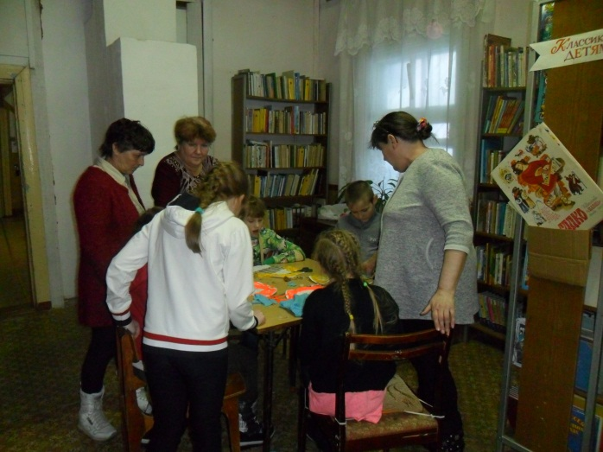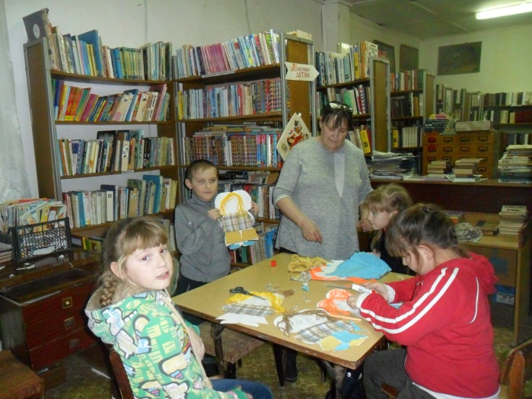
Мастер-класс «Аппликация «Домовёнок»

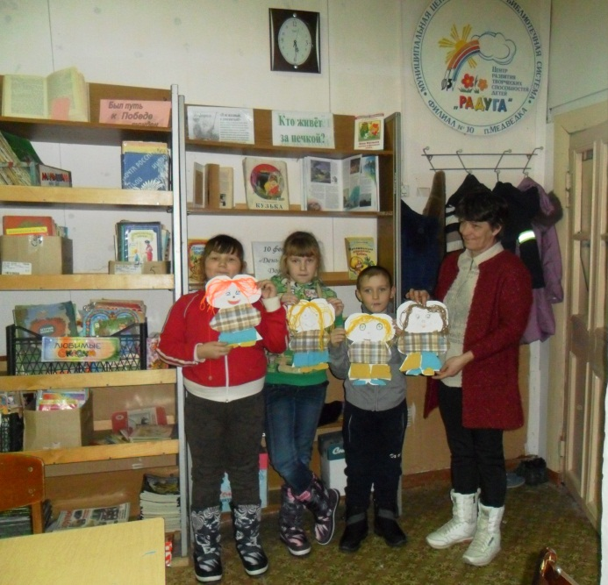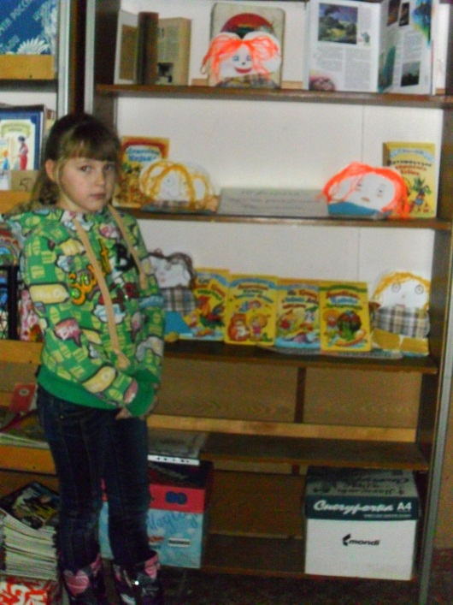
Наши победители
Литературная гостиная «День Домового» для взрослых
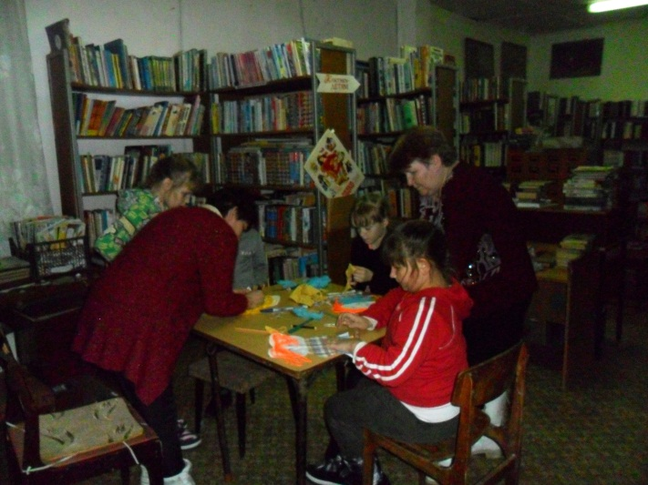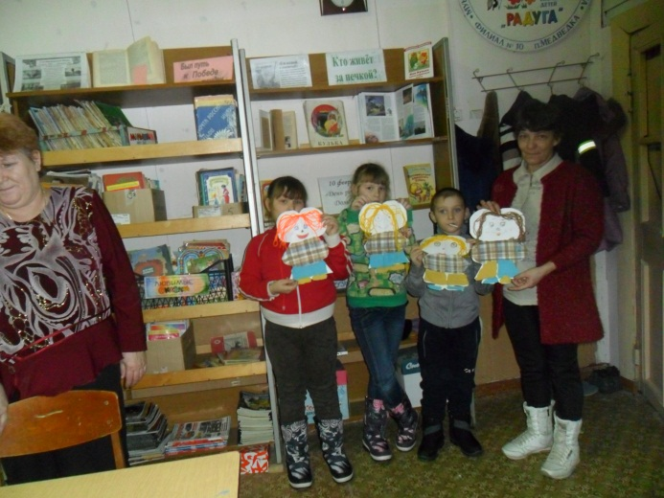

Книжная выставка «10 февраля - День домового»


